实验四 jQuery的使用
- 实验目的
- 掌握jQuery的引用
- 掌握jQuery常用的选择器
- 掌握了jQuery事件处理的常用事件
- 掌握jQuery基本程序的编写；

二、实验要求
按要求使用jQuery完成程序，并上交实验报告
三、实验内容（4学时）
3.1实现表格的隔行变色，并且对含有文本“湖南长沙”的数据行高亮显示，鼠标划过变色显示。
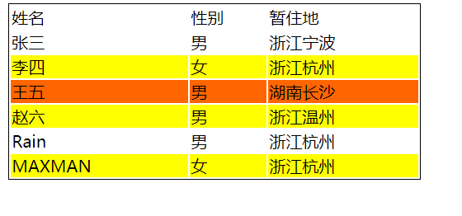
<html>
<head>
<meta charset="UTF-8">
<title>4.1</title>
<script type="text/javascript" src="jquery-3.2.1.min.js" ></script>
<style>
table{
border: 1px solid black;
width: 400px;
}
.even{
background-color: white;
}
.odd{
background-color: yellow;
}
.liang{
background-color: #ff6500;
}
</style>
<script>
$(function(){
$("form").mouseenter(function(){
$("tbody tr:even").addClass("even");
$("tbody tr:odd").addClass("odd");
$("tbody tr:contains('湖南长沙')").addClass("liang");
}).mouseleave(function(){
$(this).css("background-color","white");
})
});
</script>
</head>
<body>
<form>
<table>
<thead>
<tr><td>姓名</td><td>性别</td><td>暂住地</td></tr>
</thead>
<tbody>
<tr><td>张三</td><td>男</td><td>浙江宁波</td></tr>
<tr><td>李四</td><td>女</td><td>浙江杭州</td></tr>
<tr><td>王五</td><td>男</td><td>湖南长沙</td></tr>
<tr><td>赵六</td><td>男</td><td>浙江温州</td></tr>
<tr><td>Rain</td><td>男</td><td>浙江杭州</td></tr>
<tr><td>MAXMAN</td><td>女</td><td>浙江杭州</td></tr>
</tbody>
</table>
</form>
</body>
</html>
3.2 , 实现复选框的全选、全不选和反选功能
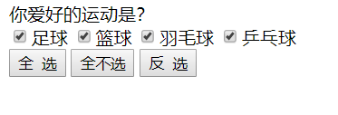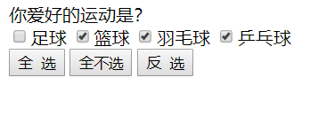
<html>
<head>
<meta charset="UTF-8">
<title>4.2</title>
<script type="text/javascript" src="jquery-3.2.1.min.js"></script>
<script>
$(function() {
$("#all").click(function() {
$(":checkbox").attr("checked", true);
});
$("#not").click(function() {
var i = $(":checkbox").prop("checked");
if(i == true) {
$(":checkbox").attr("checked", false);
}
});
$("#fan").click(function() {
$("[type = checkbox]").each(function() {
var y=$(":checkbox").prop("checked");
if (y==true) {
$(this).prop("checked",false);
} else{
$(this).prop("checked",true);
}
});
});
});
</script>
</head>

<body>
<form>
你爱好的运动是？<br />
<input type="checkbox" value="足球" />足球
<input type="checkbox" value="篮球" />篮球
<input type="checkbox" value="羽毛球" />羽毛球
<input type="checkbox" value="乒乓球" />乒乓球
<br />
<input type="button" value="全 选" id="all" />
<input type="button" value="全不选" id="not" />
<input type="button" value="反 选" id="fan" />
</form>
</body>
</html>
3.3 完成如下表格及表单:
1.使用HTML完成表单.
要求有姓名（文本框 不能为空）,口令(密码框,长度不少于6个字符), 电子邮件（文本框，必须包含@和.字符）,性别（单选按钮{男，女}），爱好(多选框),学院（下拉列表，{机械学院,信息学院,食品学院}）,简历 (文本域) ,显示信息块(DIV,背景为黄色,用于显示输入信息汇总),
2.使用CSS设置,表格页面居中。
3,使用Jquery完成,当点击保存按钮时,检查所填写的项是否合法不合法用警告框显示提示信息,合法则在显示信息块中显示输入的值).
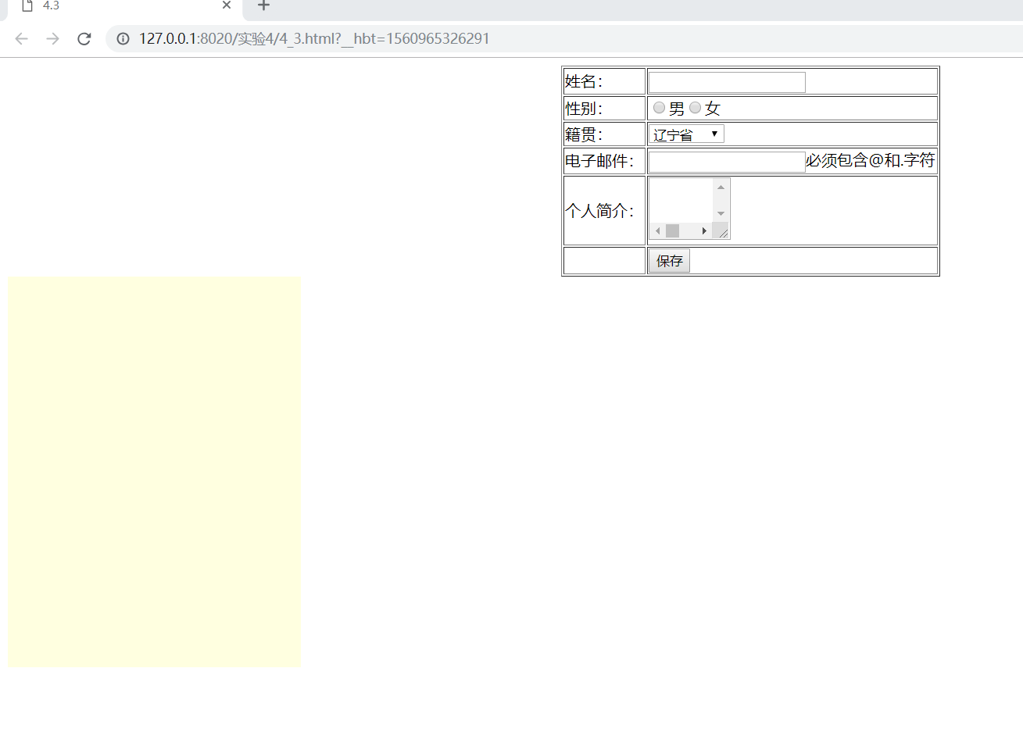
<html>
<head>
<meta charset="UTF-8">
<title>4.3</title>
<script type="text/javascript" src="jquery-3.2.1.min.js"></script>
<style>
#information{
width: 300px;
height: 400px;
background-color: lightyellow;
display: flex;
}
#container{
display: flex;
justify-content: center;
}
</style>
<script>
$(function(){
$("#show").click(function(){
var xm = $("[name = name]").val();
var xb = $("[name = xb]").val();
var email = $("[name = email]").val();
var jg = $("[name = jg]").val();
var showtime = $("[name = showtime]").val();
var ShowStr = "姓名:" + xm;
ShowStr += "<br>" + "性别:" + xb;
ShowStr += "<br>" + "电子邮件:" + email;
ShowStr += "<br>" + "籍贯:" + jg;
ShowStr += "<br>" + "个人简介:" + showtime;
if(xm.length==0){
alert("姓名不能为空");
}
else if(email.indexOf("@",0)==-1){
alert("电子邮件必须包括@字符");
return false;
}
else if(email.indexOf(".",0)==-1){
alert("电子邮件必须包括.字符");
return false;
}
$("#information").html(ShowStr);
})
});
</script>
</head>
<body>
<div id="container">
<form name="myform">
<table border="1">
<tr>
<td>姓名：</td>
<td><input type="text" name="name" id="name"></td>
</tr>
<tr>
<td>性别：</td>
<td><input type="radio" name="xb" value="男">男<input type="radio" name="xb" value="女">女</td>
</tr>
<tr>
<td>籍贯：</td>
<td>
<select name="jg" id="jg">
<option value="辽宁省">辽宁省</option>
<option value="黑龙江省">黑龙江省</option>
<option value="吉林省">吉林省</option>
<option value="北京市">北京市</option>
</select>
</td>
</tr>
<td>电子邮件：</td>
<td>
<input type="email" name="email" id="email" />必须包含@和.字符
</td>
<tr>
<td>个人简介：</td>
<td>
<textarea cols="10" rows="4" name="showtime" id="showtime">

</textarea>
</td>
</tr>
<tr>
<td></td>
<td>
<input type="button" name="save" id="show" value="保存" />
</td>
</tr>
</table>
</form>
</div>
<div id="information"></div>
</body>
</html>

